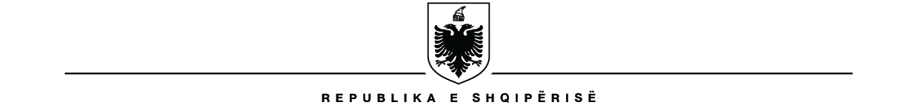**MINISTRIA E ARSIMIT DHE SPORTIT**

**THIRRJE PËR APLIKIM PËR BURSA STUDIMI NË KATAR PËRMES FONDIT TË ZHVILLIMIT TË KATARIT**

Ambasada e Shtetit të Katarit në Shqipëri, nëpërmjet notës verbale të protokolluar në Ministrinë e Arsimit dhe Sportit me nr. 4421 prot., datë 11.7.2025, kanë përcjellë njoftimin se se Shteti i Katarit, përmes Fondit të Zhvillimit të Katarit, ka lançuar një platformë elektronike të dedikuar për ofrimin e bursave për studentët ndërkombëtarë.

Studentët shqiptarë të interesuar për të ndjekur studimet në universitetet në Katar mund të aplikojnë direkt përmes platformës online “Qatar Scholarships” në linkun në vijim:  
<https://www.qatarscholarships.qa/en-US>